EL RELÉ:

Un relé és un interruptor automàtic controlat per l'electricitat. Els relés permeten obrir o tancar circuits elèctrics sense la intervenció humana. A la figura següent pots veure un exemple de relé de baixa potència:
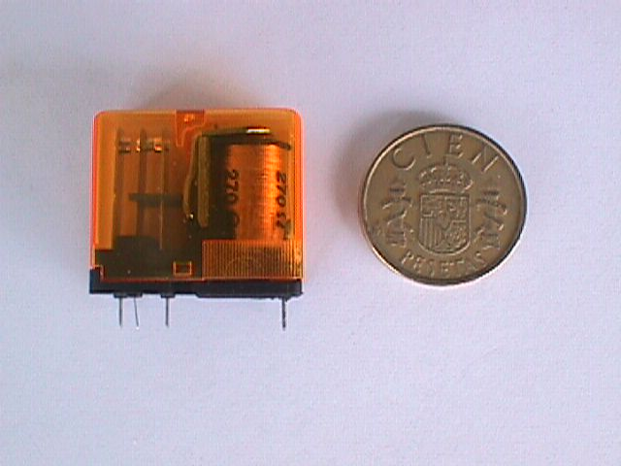
Les aplicacions més importants són les següents:

- Automatismes: L'element que dóna l'ordre perquè funcionin els motors d'una porta automàtica, les llums d'un semàfor, un ascensor, un assecador de mans i multitud d'altres sistemes automàtics són els relés.
- Control de motors elèctrics industrials: Els relés s'utilitzen a les fàbriques per engegar, aturar i canviar el sentit de gir i la velocitat dels motors elèctrics que mouen les màquines emprades per la fabricació de productes.
- Els primers ordinadors funcionaven amb relés: Els primers ordinadors van fer servir relés com a base per realitzar càlculs matemàtics. Més endavant van ser substituïts per vàlvules de buit i més tard per transistors miniaturitzats en un xip de silici.

PARTS D’UN RELÉ:

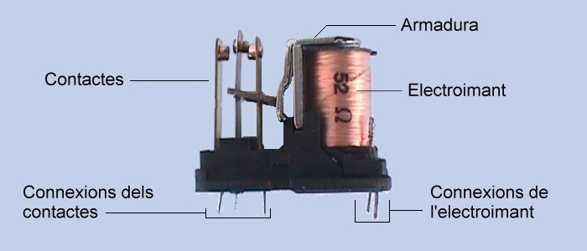

El símbol del relé és:
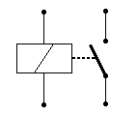
El rectangle amb la línia diagonal representa l'electroimant i les dues línies que té a dalt i a baix els cables que l'alimenten. L'interruptor representa els contactes del relé. Ambdós elements estan units per una línia discontinua que indica que l'electroimant tanca l'interruptor al ser activat.

El principi de funcionament del relé és el següent:

- Fem passar electricitat per l'electroimant (circuit de control).
- L'electroimant esdevé un imant i genera un camp magnètic al seu voltant
- L'electroimant atrau l'armadura. Aquesta empeny els contactes fent que es toquin.
- El corrent elèctric pot passar a través dels contactes i engegar algun receptor com una bombeta o un motor (circuit de potència).

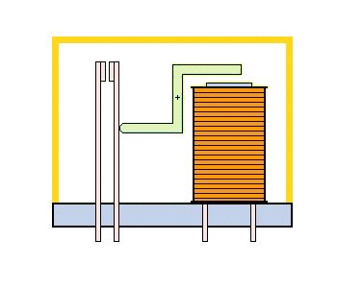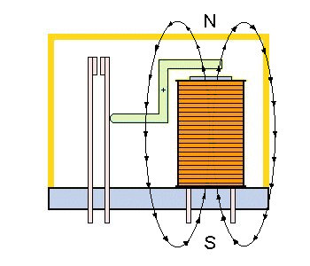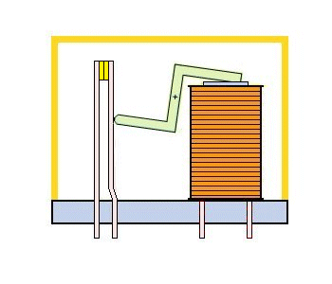
PRÀCTICA:

1. El següent circuit permet controlar una bombeta prement un polsador. No és un circuit útil ja que podríem prescindir del relé connectant directament el polsador a la bombeta, però si que ens ajuda a aprendre com actua un relé:
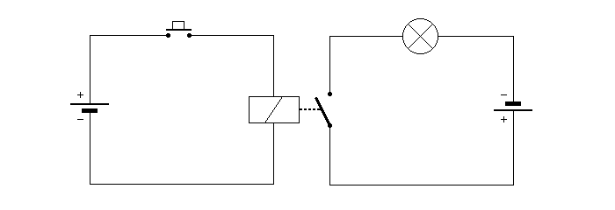
2. La següent pràctica consisteix en col·locar un circuit electrònic amb un sensor de llum. Aquest sensor activaria el relé i encendria la bombeta quan la llum ambiental baixés d'intensitat (d'aquesta manera funciona un fanal automàtic). Com a sensor de llum utilitzarem una resistència LDR. El valor de la LDR és funció de la intensitat lluminosa (a major intensitat de llum, menor resistència):
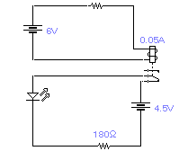
ALTES TIPUS DE RELÉS:

Hi ha molts tipus de relés. Els que has vist són els relés electromecànics d'ús general (tenen moltes aplicacions). A part d'aquests hi ha un altre gran grup, el dels relés electrònics.
Els relés electrònics o d'estat sòlid (coneguts amb les sigles angleses SSR, Solid state relay) comencen a competir amb els relés tradicionals ja que tenen dos grans avantatges:
- no tenen peces mòbils. Això permet que tinguin una vida útil molt més gran.
- no provoquen guspires quan obren o tanquen els circuits. Això els fa molt interessants en llocs on es poden produir incendis.
A part dels relés d'ús general hi ha una gran quantitat de relés especialitzats, com per exemple:
- Els relés reed: són relés que obren o tanquen circuits quan són sotmesos a un camp magnètic (per exemple amb la presència d'un imant).
- Els relés telefònics: són els relés que permeten interconnectar dos telèfons quan hom fa una trucada. Es troben a les centraletes telefòniques.

CONSTRUCCIÓ D’UN RELÉ EXPERIMENTAL:

És molt fàcil fer un relé experimental que pugui servir per engegar bombetes o petits motors elèctrics.
Aquest disseny fa servir un electroimant fet amb un cargol i 1 m de fil de coure esmaltat enrotllat al seu voltant. Un filferro prim fa de contacte i d'armadura alhora, de forma que quan connectem la bobina atrau el filferro i connecta el circuit de potència.
Per facilitar la connexió del relé casolà a circuits exteriors s'utilitzen cargols.
Materials:
- 1 m de cable esmaltat
- 5 cargols M4 amb femelles i volanderes
- un tros de cable elèctric
- un tros de filferro prim
- base de fusta de pi
- cinta aïllant
Eines:
- serra
- llima o paper de vidre
- trepant
- claus fixes
- alicates
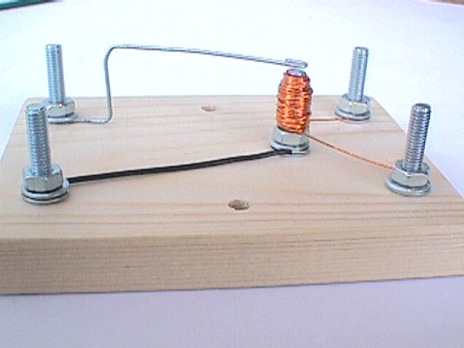

QÜESTIONS:
Contesta les següents preguntes:
- Què és un relé?
- Quines són les principals aplicacions dels relés?
- Fes el dibuix d'un relé electromecànic i indica el nom de les seves parts.
- Com funciona un relé electromecànic?
- Quin és el símbol del relé?
- Quins tipus de relés coneixes?

